尊敬的客户

感谢贵司的信任与配合，与我司共同在中欧班列重庆路线上进行了1-3个月不等的合作。
鉴于年关将至，铁路站进一步收紧了货物发运的相关要求，其中问题的重灾区仍然在装箱照片的拍摄上。
由于重庆班列的仓位和前段提货捆绑，我司必须委托重庆班列公司安排提货，而班列公司的合作车队要完成的派单量远远大于我们货代自己的长期合作车队，并不直接对接我们订舱货代。也并不提供协助工厂拍摄装箱照片等额外服务，因此在重庆路线上的装箱照片的拍摄必须得由发货人来完成。
鉴于这一个月我司在重庆路线就装箱照片的失误上进行了太多次补救操作（诸如求情，塞红包，PS修改图片等），我司已经收到班列公司的严重警告，后续出现的照片问题，将严格按照中心站的判定来执行。如中心站断定不合格并且不允许发运，导致柜子delay，产生的亏舱费+堆存费会完全由发货人承担。望各位客户注意提醒工厂，如遇到照片不合格被甩柜的，我司无法承担责任。

恳求各位客户后续重点强调重庆路线的照片相关要求，力求避免被甩柜的恶劣事故发生，谢谢。

为了给各个发货人讲解清楚，这里解释一下重庆的照片重点，
以下是8张示例图片，我进行了20%缩放，点击即可放大，分别是：空箱状态，货物装一半，货物全装完，关闭右侧箱门，箱门全关，铭牌，铅封，货物实物照片。
注意要点：
1，任何装箱照片中，请不要让工人进入画面内；
2，空箱，货装一半，货物全装完这三张照片中，必须体现集装箱右侧内壁上的箱号（除非货物塞满到门口遮挡住了箱号，如示例图）
3，空箱，货装一半，货物全装完这三张照片，拍摄角度建议从集装箱门口略微向右倾斜向箱底拍摄，照片必须兼带拍到箱底角落处+箱内侧壁箱号（可以参考示例图片）
4，照片需要清晰可见箱内货物装载情况（亮度不够的请添加灯光照明，拍摄模糊的请拿稳手机重拍）
5，关右侧箱门需要完全关上，不能箱门虚掩。
6，全关门照片必须体现所有把手都进入卡槽，上好封签（也就是指不要箱门虚掩，应关闭到位，锁扣上紧）

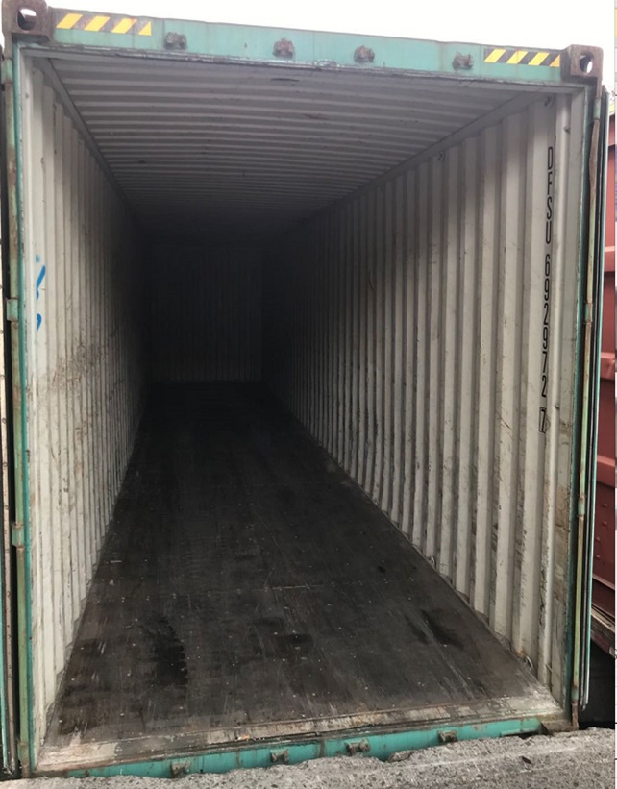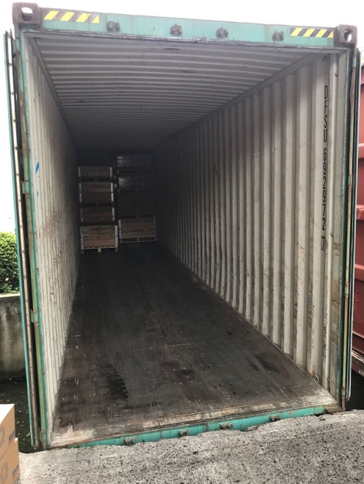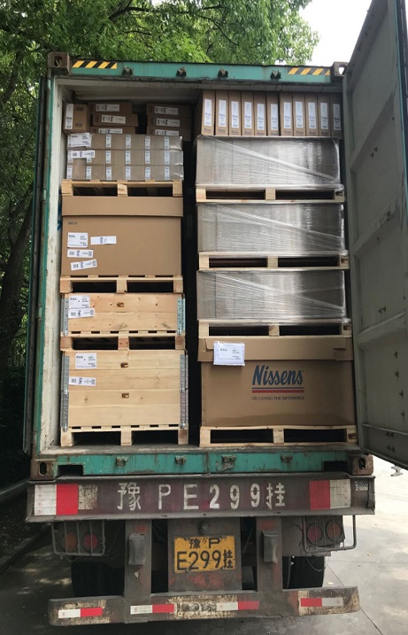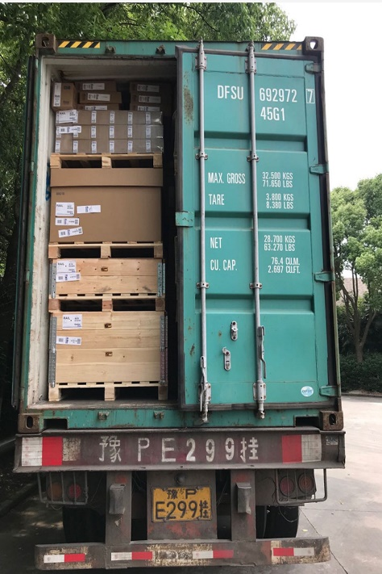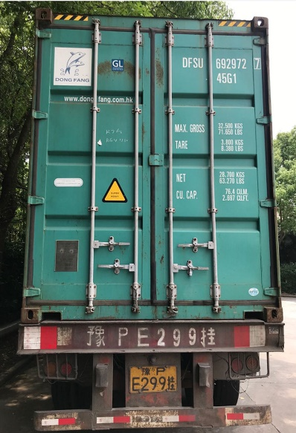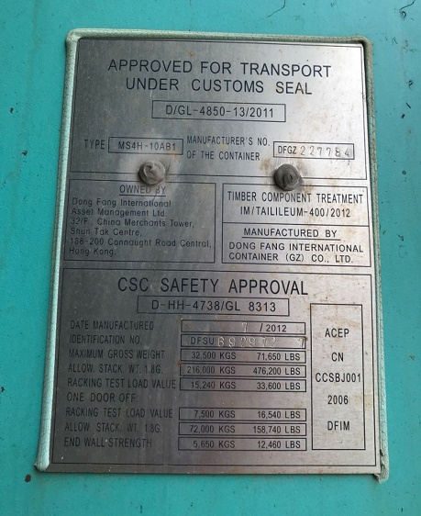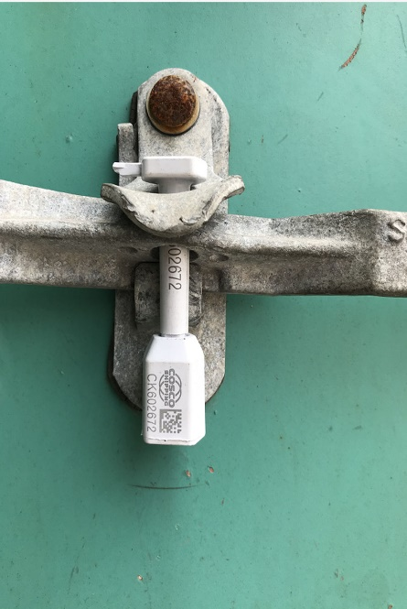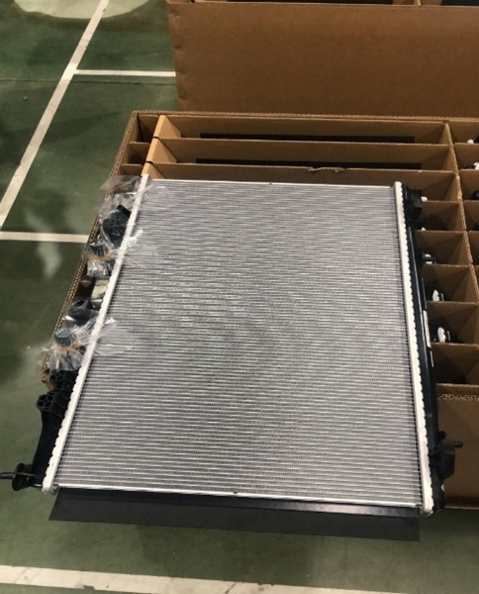

不合格的案例示范（诸如此类还有很多，为避免邮件过大，仅添加部分参考）：
半箱照片无右侧内壁箱号：
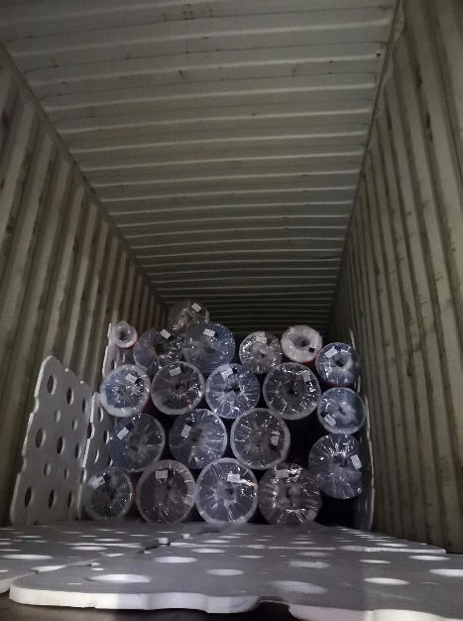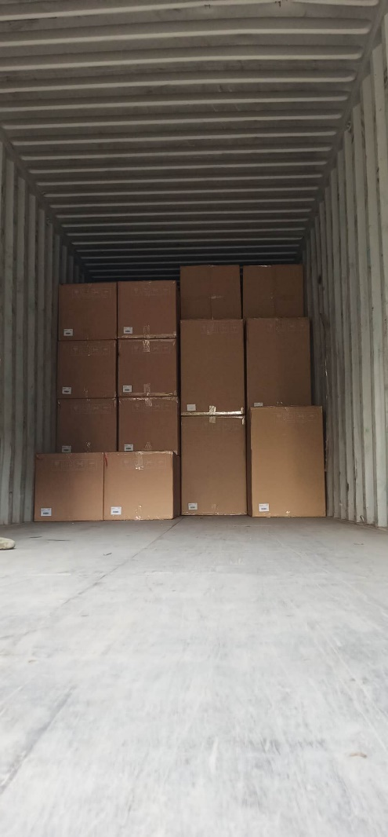

亮度不足无法判断集装箱内情况：
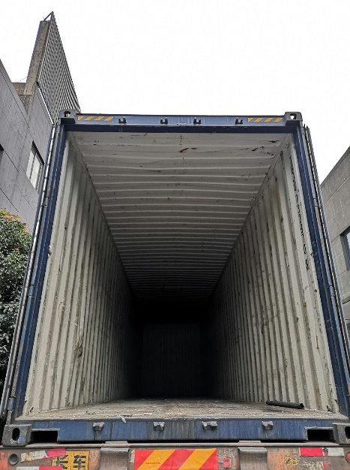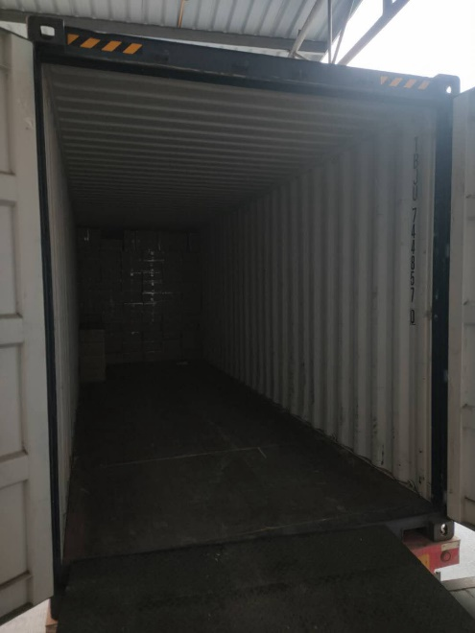

拍摄角度不对，仅有内壁箱号，无箱内情况：
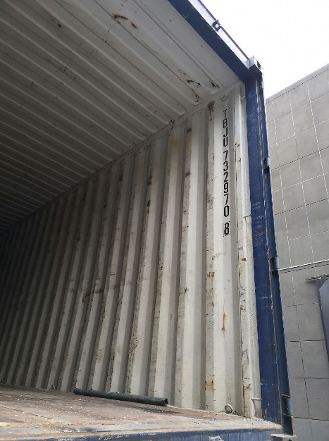

拍摄角度不对，无法完整看到集装箱内部四个角落：
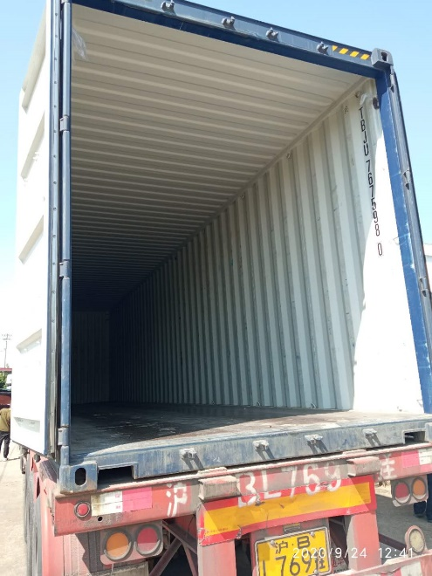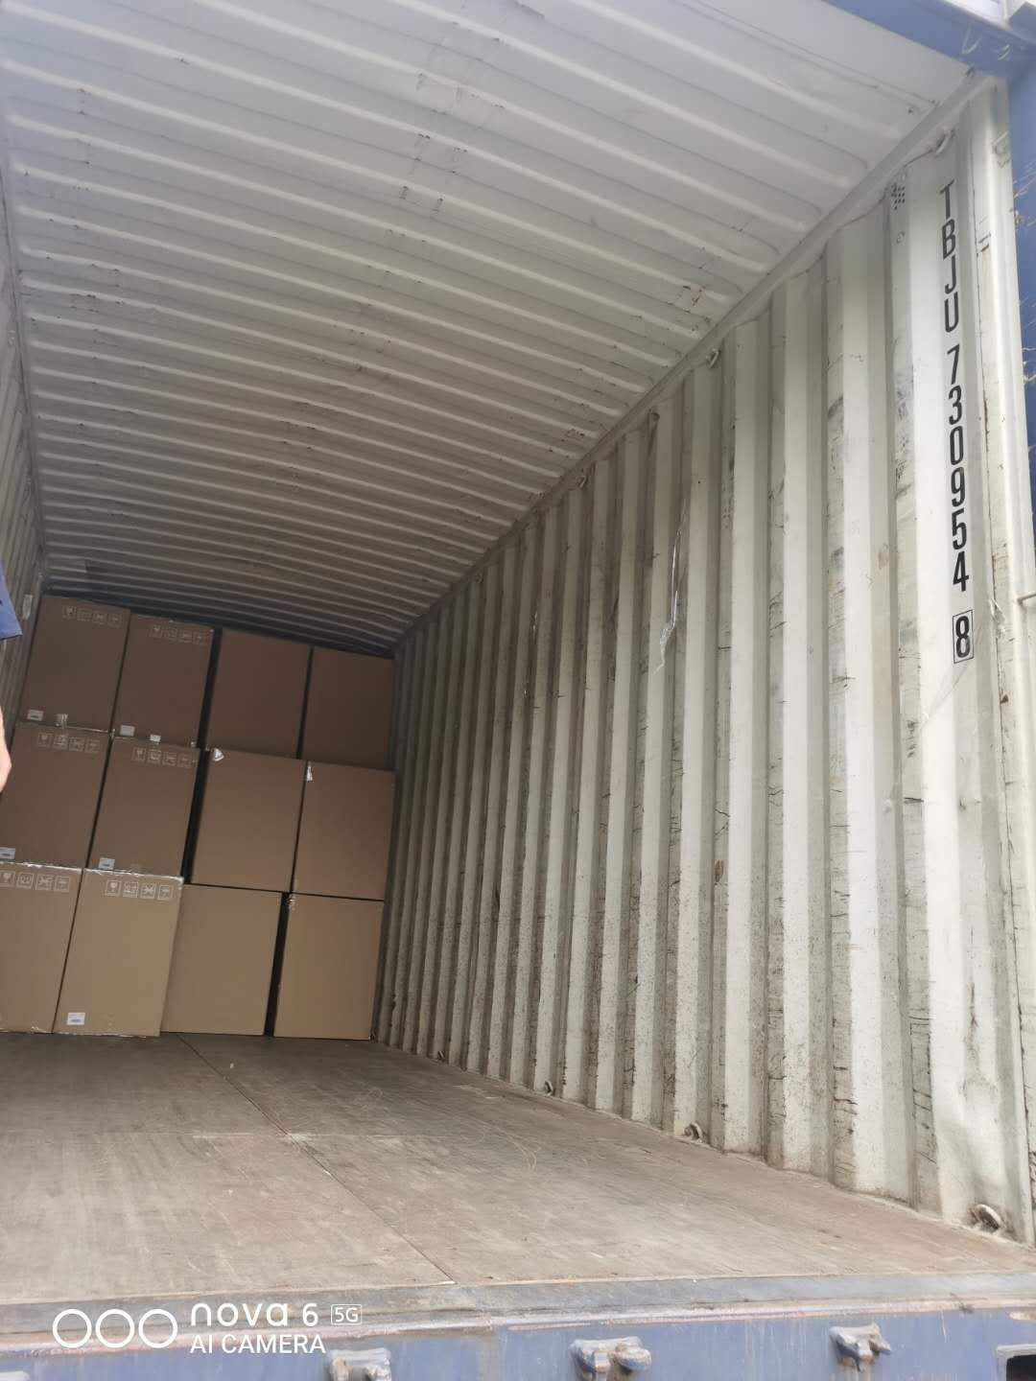

装箱照片内出现人：
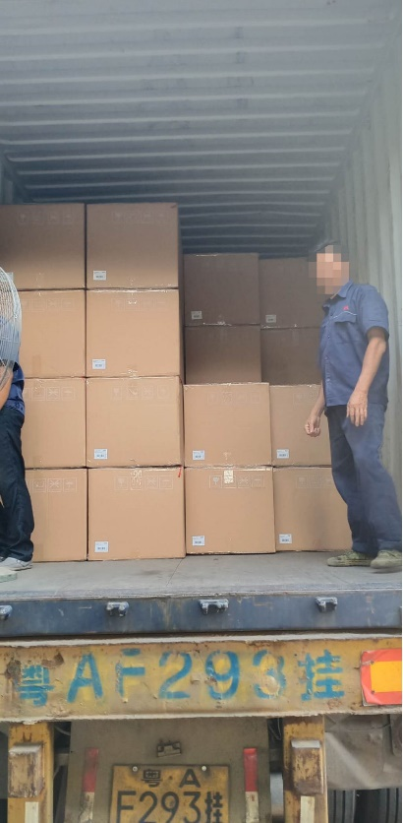

右关门虚掩：
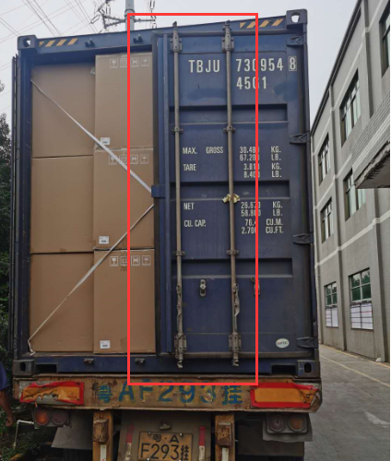

全关门照片内有人，并且封签未到位：
